Aprendiendo a Programar en Python

PARTE 3:

# Aplicaciones Web

Una aplicación Web es una herramienta que los usuarios pueden utilizar accediendo a un Servidor Web o a traves de Internet o de una Intranet mediante un navegador. En palabras más sencillas y relacionadas a los anteriores capitulos, es un programa de software que se codifica en un lenguaje soportado por los navegadores Web, confiandose la ejecución al navegador.

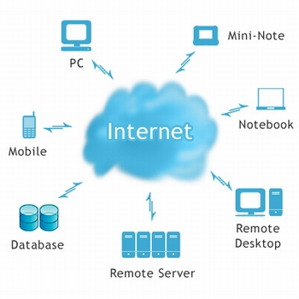

Las aplicaciones Web estan distribuidas en servidores Web alrededor del mundo, y son accesibles dependiendo del nivel de seguridad que queramos darles.

# HTML

Este es el lenguaje de programación que se codifica en los navegadores Web para desplegar o ejecutar una aplicación Web. Este lenguaje (Hipertext Markup Language) es un estandar que sirve para construir desde páginas Web sencillas hasta aplicaciones Web complejas. La idea del HTML es conectar varios elementos que no necesariamente se encuentren en la misma página Web desarrollada si no que puede estar en otro lugar al que solamente se hace referencia (ejemplo un video de Youtube).

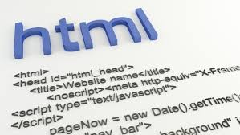

# Aplicaciones MVC

El Modelo Vista Controlador es un patron de arquitectura de software que separa los datos y la lógica que tiene un programa de la interfaz gráfica del usuario, comunicandose entre las dos partes con un modulo independiente.

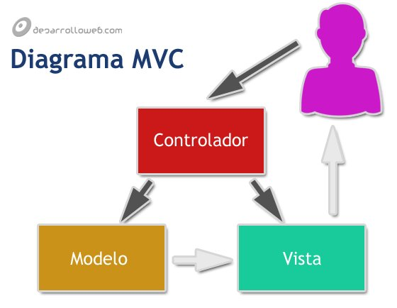

El modelo es la información con la cual el sistema opera. Las peticiones de procesamiento le llega al modelo a traves del controlador.

El controlador es un modulo que responde a eventos (usualmente acciones del usuario) y hace peticiones al modelo, lo que el modelo responde el controlador lo pasa a la vista.

La vista “presenta” o “despliega” toda la información manejada por el sistema en un formato adecuado para interactuar. Envia las peticiones al controlador.

# Django

Django es un framework (1) de desarrollo web Open Source escrito en Python que sigue el estandar de Modelo-Vista-Controlador. Originalmente fue desarrollado para gestionar varias páginas orientadas a noticias de la World Company de Lawrence, Kansas; y fue liberada bajo licencia BSD en junio de 2005. El framework fue nombrado en alusión al guitarrista de jazz gitano Django Reinhardt.

El framework Django permite desarrollar sitios y aplicaciones web facil y rápidamente.

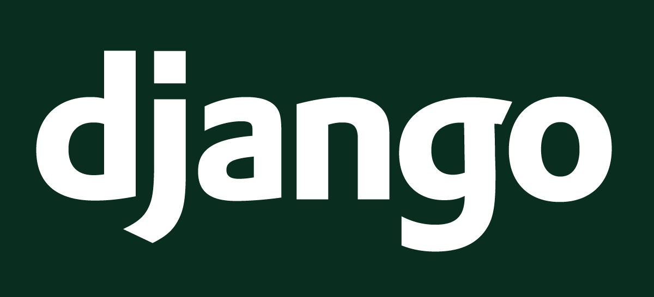

En esta primera parte del aprendizaje de Django abarcaremos la instalación del entorno básico del mismo.

(1) Un Framework es un entorno o ambiente de trabajo para desarrollo; dependiendo del lenguaje normalmente integra componentes que facilitan el desarrollo de aplicaciones como el soporte de programa, bibliotecas, plantillas y más